1. Nomea os países da UE e as súas capitais. Pinta con diferentes cores ou tramas segundo o ano no que se uniron a UE, e fai a lenda indicando o ano de adhesión.
No caso de Gran Bretaña indica o ano de adhesión e o ano de saída.
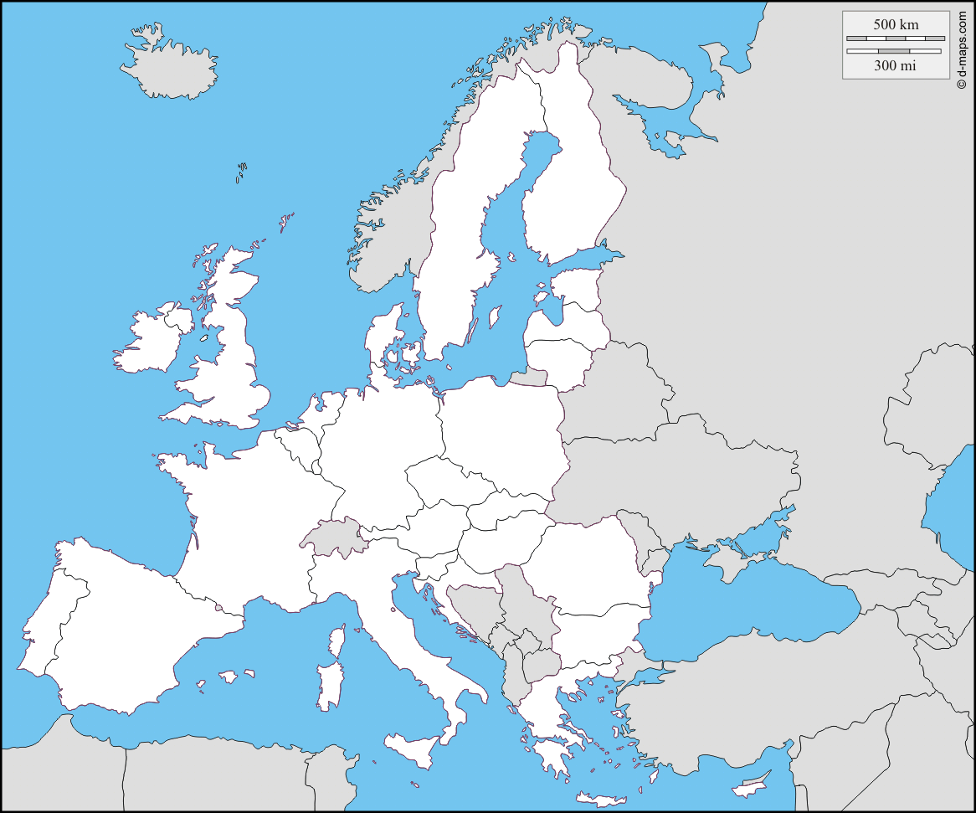

2. Fai unha liña do tempo onde aparezan os principais fitos na historia da UE.
Separa os feitos institucionais (parte alta da liña) dos territoriais (parte baixa) e engade que países foron uníndose en cada ampliación (Europa dos Seis, dos Nove,...).

- Europa dos 6.
- Tratado de Maastricht (UE).
- Europa dos 12.
- Acta Única Europea.
- Europa dos 27.
- Tratado de Niza.
- Tratado de Lisboa.
- Europa dos 9.
- Europa dos 10.
- Creación da CECA.
- Europa dos 15.
- Europa dos 28.
- Tratado de Amsterdam.
- Circulación do Euro.
- Europa dos 25.
- Tratados de Roma_CEE, EURATOM.
- Brexit

1951, 1957, 1958, 1973, 1981, 1986, 1986, 1993, 1995, 1999, 2000, 2002, 2004, 2007, 2009, 2013, 2019.

3. Contesta.
a. Por que se di que no 2012 tivo lugar unha unión económica e monetaria? Explica.

b- Cales son os dous puntos principais da converxencia política de UE.

c. Completa o cadro, distribuíndo as elementos do cadro inferior onde corresponda.

PRINCIPAIS INSTITUCIÓNS DA UE.
Parlamento Europeo
Comisión Europea
Consello da Unión Europea
Tribunal de Xustiza
Tribunal de Contas
Consello Europeo

- Representa os intereses da Unión no seu conxunto.
- Representa os cidadáns da UE.
- Representa os Gobernos dos Estados membros.

- Reunión dos xefes de Estado ou de Goberno .
- Esta formada por 27 comisarios, un por cada Estado membro.
- Os deputados son elixidos por sufraxio universal
- Está composto polos ministros dos países.

- Propón as leis ao Parlamento e ao Consello e vela para que se apliquen...
- Controla o financiamento das actividades da Unión.
- Aproba, xunto co Consello da UE, a lexislación e o orzamento, e controla a Comisión.
- Interpreta o Dereito da UE e vela polo seu cumprimento.
- Aproba a lexislación e o orzamento da UE, coordina as políticas económicas...
4. Contesta.
a. Indica os seguintes datos:
- Poboación da UE (absoluta e relativa):
- Volume de produción mundial (%)
- Comercio mundial (%)

b. Como enfronta a UE os contrastes existentes entre os países membros?

Enumera os obxectivos destas políticas.

c. Como se materializa a política rexional? Enumera os tres tipos de fondos.

d. Indica os dous maiores retos políticos para o futuo da UE?

5. En España:
a. Quen elixe aos ministros?
E ao presidente do goberno?

b. Quen elixe as Cortes Xerais?
Que dúas institucións as forman?

c. Completa:
Principias institucións de España
 | Institucións | Funcións
Xefatura de Estado
Poder Lexislativo
Poder Executivo
Poder Xudicial

6. A organización territorial de España.
Os ______________ son as unidades territoriais máis elementais do Estado, e réxese a través dos ______________; e o pleno está formado por ______________ e _____________ . Estes organízanse en 50 _______________, que son territorios administradas polas ______________________.
En 1978 a ____________________ recoñeceu o dereito das nacionalidades e das rexións que integran o Estado a constituírse en _____________________________. Estas réxense polos seus __________________________________, onde se recollen
as institucións, normas,... para exercelas súas funcións. As _________________ autonómicas poden ser exclusivas ou compartidas co Estado.

7.Realiza:
- Remarca o perímetro das distintas Comunidades Autónomas indicando o nome de cada CCAA e o nome dunha provincia de cada CCAA non uniprovincial.
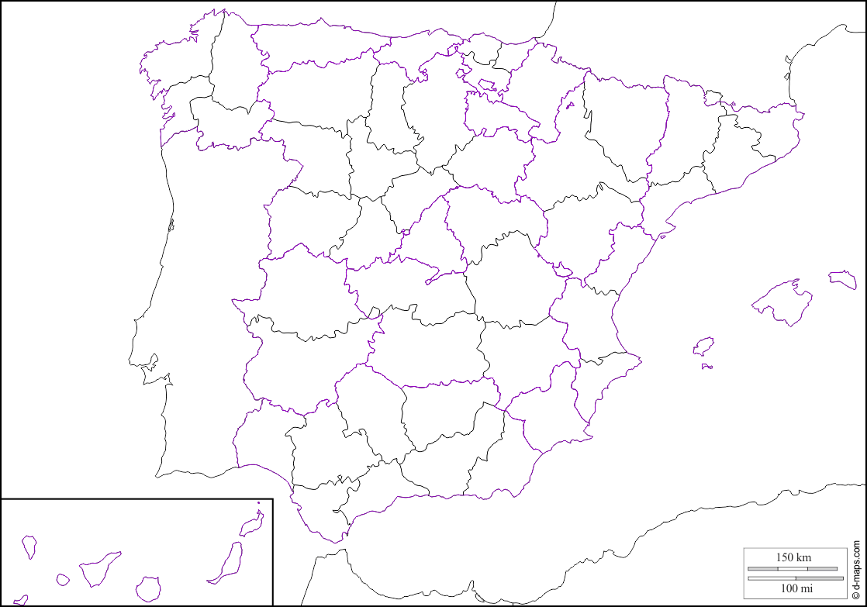

8. Contesta as preguntas
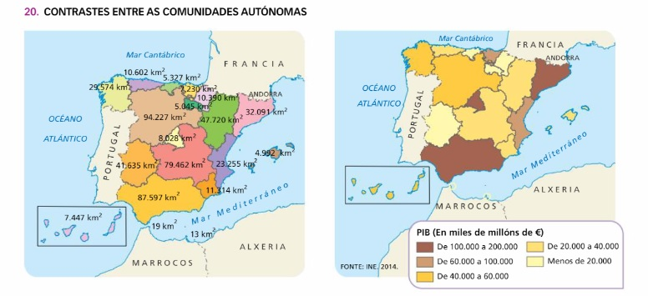

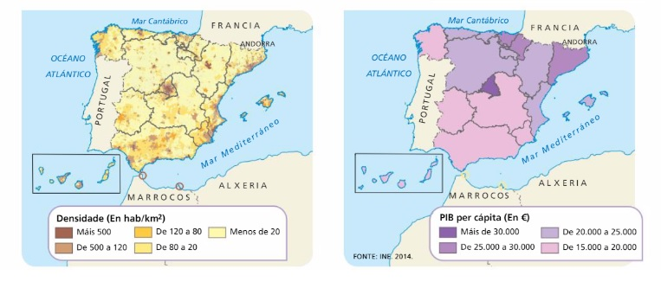

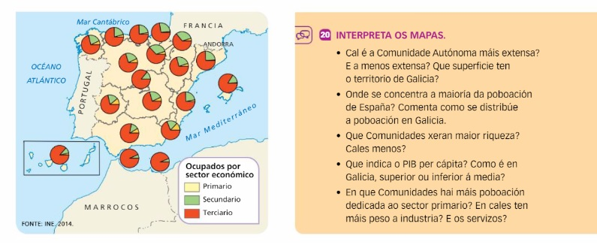

9. Investiga, contesta e completa.
a. Investiga na rede que significa acceder á autonomía pola vía rápida?

Que CCAA accederon desta maneira?
Por que puideron acceder así?

b. Completa.
O seu Estatuto de autonomía, aprobado o 6 de abril de ______________ establece disposicións xerais, as competencias e os poderes
- Definen a Galicia como unha ___________________________, cuxo territorio comprende as provincias de A Coruña, Lugo, Ourense e Pontevedra.
- Establecen o _________________como lingua propia e definen os símbolos institucionais: a bandeira, o escudo e o himno
- As _________________ da comunidade son numerosas. Entre elas:
  - organizar as súas____________________________;
  - agricultura, gandería, pesca, enerxía e minas...
  - _____________________, asistencia social; investigación; cultura, ______________________; deporte e ocio; urbanismo e vivenda.
  - ordenación do territorio e do litoral; protección ambiental...
- Os poderes da comunidade autónoma:
  - O _________________________________ representa o pobo galego.
    - Está formado por ________________ elixidos por sufraxio universal cada catro anos nas eleccións autonómicas.
    - As súas funcións son __________________________ da comunidade, aprobar os ______________________________, controlar a Xunta...
  - O____________________________________ é a máxima representación da comunidade.
    - A súa elección correspóndelle ao ________________ e dirixe a __________, o órgano de goberno de Galicia.
  - ______________________________de Galicia é a instancia xudicial mais alta da CC.AA.

c. Enumera de maior a menor as 4 entidades locais territoriais de Galicia.

Que son as comarcas? E as parroquias?

Que entidades locais non territoriais coñeces? Enumera

